L'Orologio Astronomico di Strasburgo

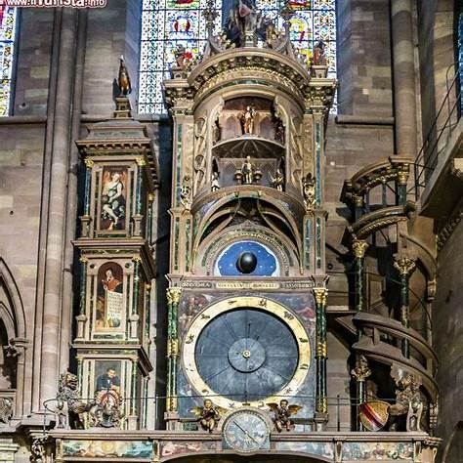
L'orologio astronomico di Strasburgo si trova nella cattedrale di Notre-Dame e rappresenta un capolavoro di ingegneria e arte. Il primo orologio fu costruito tra il 1352 e il 1354 e si chiamava "Orologio dei Re Magi". Questo orologio aveva un calendario, un astrolabio e una statua della Vergine Maria, davanti alla quale i Re Magi si inginocchiavano ogni ora mentre suonava un carillon.
Nel 1547, l'orologio smise di funzionare e venne sostituito con un nuovo modello, realizzato dall'astronomo e matematico Michel Herlin. Più tardi, nel 1572, il matematico Conrad Dasypodius migliorò ulteriormente l'orologio con l'aiuto di esperti orologiai. Tuttavia, nel 1788, il meccanismo si deteriorò e l'orologio smise di funzionare.
Nel 1838, il restauro fu affidato all'ingegnere Jean Baptiste Schwilgué, che studiò per anni il funzionamento dell'orologio e lo riparò usando tecnologie moderne. L'orologio che vediamo oggi è il risultato del suo lavoro.
L'orologio ha una cassa alta 18 metri e contiene un meccanismo complesso che funziona grazie a cinque pesi, ricaricati automaticamente ogni settimana.
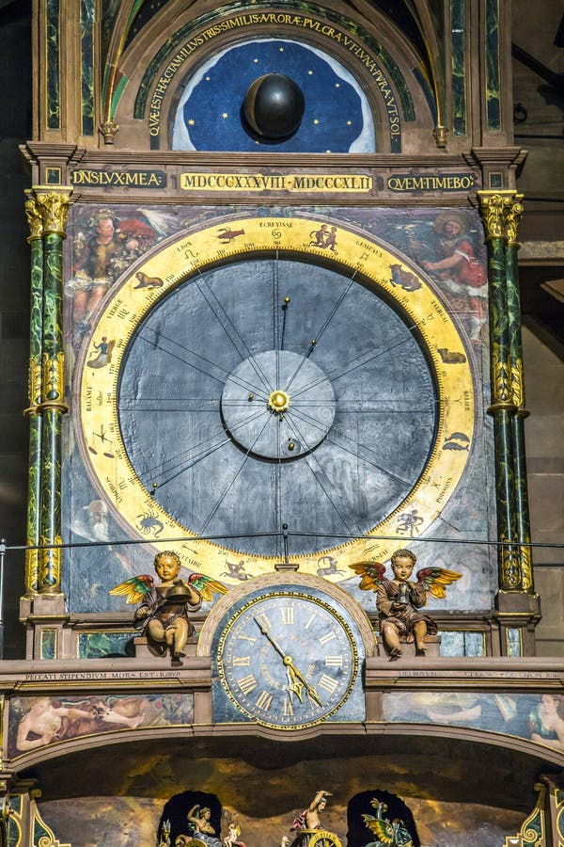
Gli elementi principali dell'orologio:
- Quadrante delle ore: Indica l'ora con lancette argentate.
- Calendario perpetuo: mostra i mesi, i giorni e le festività. I giorni della settimana sono rappresentati da divinità mitologiche (ad esempio, Apollo per la domenica).
- Tempo apparente: Indica il tempo solare vero, basandosi sul passaggio del sole.
- Globo celeste: mostra il movimento delle stelle attorno alla Terra secondo la visione tolemaica.
- Planetario: mostra la posizione dei pianeti e dei segni zodiacali.
- Fasi lunari: un globo della Luna (metà bianco e metà nero) ruota in 29 giorni e 55 minuti, rappresentando le fasi della Luna.
- Computo ecclesiastico: Un meccanismo calcola le date delle festività religiose.

Ogni giorno alle 12:30, le statue degli apostoli si muovono davanti a una figura di Cristo, che li benedice.
Un gallo meccanico canta tre volte, simbolo del tempo e della fragilità umana.
L'orologio combina elementi di astronomia, matematica e religione, rendendolo una delle meraviglie della scienza e dell'arte rinascimentale.

